**JOGOS EDUCACIONAIS - PROCESSO DE APRENDIZAGEM COM O PASSAR DAS DÉCADAS**

**Janderson Araujo de Brito**

**Jogos Digitais**

[**j.a.brito@live.com**](mailto:j.a.brito@live.com)

**RESUMO**

O presente artigo tem por objetivo discutir sobre a importância da utilização de jogos na educação, como forma de mostrar o bônus e o ônus dos jogos, Neste primeiro momento, o trabalho apresenta um breve resumo de como as metodologias nas décadas de 40 e 50 eram aplicadas, no segundo momento vamos abordar em como os jogos podem ajudar no auxilio da aprendizagem, onde podem ser utilizadas,

**Palavras-chave**: Jogos educacionais;  Jogos digitais; Educação

**1 INTRODUÇÃO**

No mundo em que vivemos, devemos desde muito cedo começar nossa jornada de aprendizado, com o passar dos anos, varias metodologia de aprendizado foram aplicadas a fim de que o aluno consiga assimilar mais fácil o conteúdo que lhe foi proposto, contudo ainda não conseguimos chegar a uma metodologia 100% efetiva

**2 - PROCESSO DE APRENDIZAGEM AO LONGO DAS DECADAS**

Cada aluno é singular e quando o professor encontra-se na sala de aula deve se preocupar com a melhor forma de abordagem para que consiga passar tudo aquilo que o aluno precise conhecer e isso só veio ser nítido nos últimos anos, segundo dados do Ministério da Educação Brasileira, uma em cada cinco crianças de oito anos não sabe ler frases, um dado alarmante, mas que nos reflete a pensar se, as dificuldades são do aluno que já deve ter algum histórico, ou do professor que não está conseguindo aplicar o que foi planejado, e deve alterar a sua forma de ministrar suas aulas para os alunos.

Segundo FLORENTINO, A metodologia aplicada nas décadas de 40 e 50 do século passado, o ensino da Matemática caracterizou-se pela memorização e mecanização, também conhecido como “ensino tradicional”. Com isso, se exigia do aluno que decorasse demonstrações de teoremas (memorização) e praticasse listas com enorme quantidade de exercícios (mecanização). Todavia, os resultados desta metodologia de ensino não foram significantes, pois caso o aluno que deveria se adequar a metodologia de ensino o que muitas vezes não era entendido pelo professor e pelos pais. Nesse processo de melhoria na metodologia atrelado ao avanço da tecnologia.

Quando falamos de brincar e jogar, vem se tornando muito importante para a criança pois como afirma CARVALHO, desde muito cedo o jogo na vida da criança é de fundamental importância, pois quando ela brinca, explora e manuseia tudo aquilo que está a sua volta, através de esforços físicos se mentais e sem se sentir coagida pelo adulto, começa a ter sentimentos de liberdade, portanto, real valor e atenção as atividades vivenciadas naquele instante.

**3 – Benefícios dos jogos para o aprendizado**

A motivação de jogar vem do prazer proporcionado pelo ato de jogar, se desprendendo do mundo real e partindo para o virtual que durante o ato de jogar desenvolvemos nossas habilidades cognitivas, isso significa que, quanto mais imersos no jogo o jogador estiver maior a chance que ele tem de aprender, Alguns exemplos que podemos constatar isso são os jogos de quebra cabeça, que serve para desenvolver o que chamamos de análise síntese, jogar quebra-cabeças tradicionais ou peculiares, como o oriental Tangran, é uma boa dica. Além de trabalhar a memória visual, estimula a capacidade de ver o todo e supor que partes estão faltando, isto é importante para apreender o que é essencial em uma conversa, por exemplo.

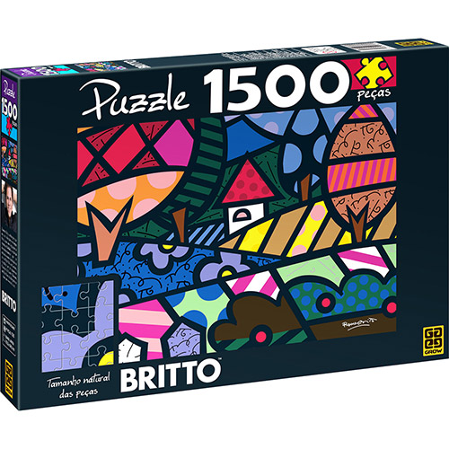

**4 - CONCLUSÃO**

Acredito que com o avanço da tecnologia e  incentivo em melhores metodologias de ensino o professor poderá agora, saber se a turma tem dificuldades em determinada matéria ou se a sua abordagem está equivocada.

**REFERÊNCIAS**

FLORENTINO DA SILVA, José aufusto - Refletindo sobre as dificuldades de aprendizagem.

NEVES FANTACHOLI, Fabiane das neves - A importância do brincar na educação infantil.

CARVALHO, A.M.C. Brincadeira e cultura: Viajando pelo Brasil que se brinca. São Paulo: Casa de psicólogo. 1992.

Natalia Aguiar de Menezes http://noticias.terra.com.br/educacao/confira-jogos-que-podem-auxiliar-no-processo-de-aprendizagem,56c842ba7d2da310VgnCLD200000bbcceb0aRCRD.html